1. Главная страница (Товары)
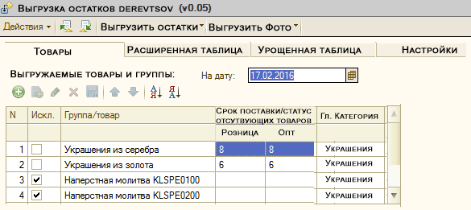

- Действия- выбор профиля из сохранённых ранее
- Выгрузить остатки:
Выпадающие окно со списком задач Выгрузить везде/Выгрузить в папку/Выгрузить на FTP
- Выгрузить фото:
Выпадающие окно со списком задач Выгрузить везде/Выгрузить в папку/Выгрузить на FTP
(Не знаю можно ли сделать выгрузку фото за определенные дни если они обновлялись те логика такая, чтобы не выгружать всегда все фото, а выгружать только обновления с последней выгрузки если были или выгрузка добавленных изменённых фото за определенный период)
Формирование названия фотографий при сохранении по следующей маски SKU-(порядковый номер без скобок) пример KLSPE01-1.jpg, KLSPE01-2.jpg

-Таблица с выгружаемыми товарами:
Логика работы как в обработке для выгрузки в базу, можно выбирать отдельный товар или группу, вкл/выкл их из выгружаемых товаров.
- Сортировка/добавление стандартный функционал
- Срок изготовления при 0, два текстовых поля, в которых можно ввести произвольное значение для товара или группы товаров
-Категория, произвольное текстовое поле куда можно внести информацию для советующего столбца на выбранную группу товаров/отдельный товар
- На дату, дата выгрузки товара

N | Искл | Группа/товар | Срок изготовления при 0 |  | Категория
 |  |  | Розница | Опт
1 |  | Украшения из серебра | 14 | 90 | Православные изделия
2 |  | Украшения из золота | 14 | 90 | Православные изделия
3 | x | Кольцо klspe01 | 14 | 90 | Православные изделия
2. Расширенная таблица
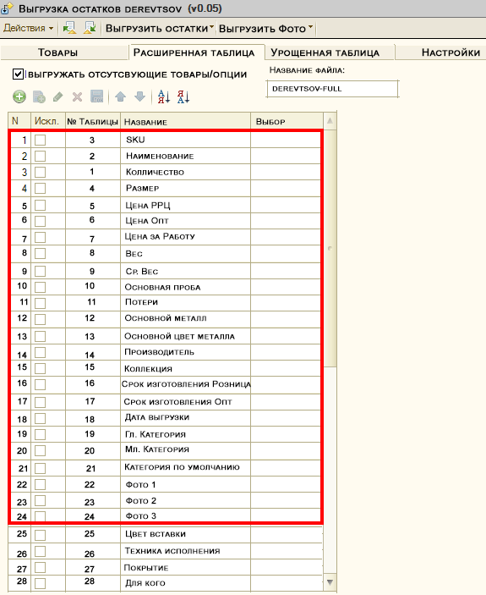
-Название файла: название файла по умолчанию если такой файл уже существует, то перезаписать
(по умолчанию derevtsov-full)
- Выгружать отсутствующие товары/опции
По умолчанию вкл на этой вкладке. Логика работы: Выгружает товары которых нет в наличии, а также опцию размера которая использовалась в данном товаре из характеристики номенклатуры
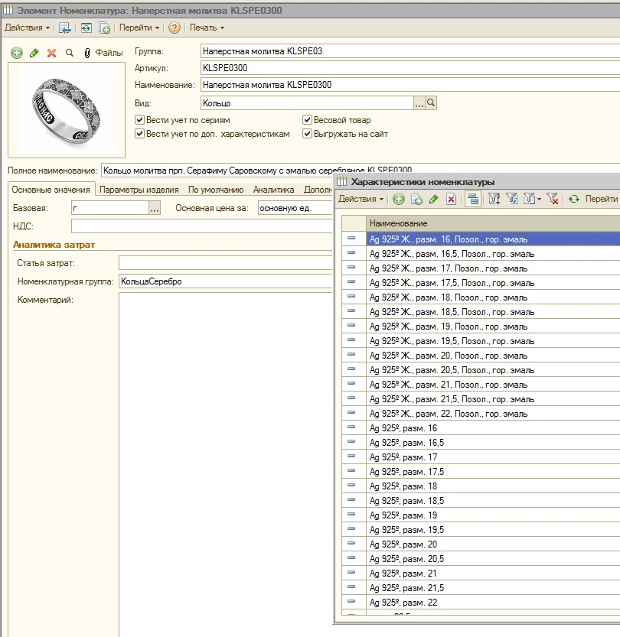
Тут видны повторяющиеся значения, но в выгрузке что бы ла выгружала одно и было сделано так если такой характеристики не было еще на складе, а значит и тут то можно было создать ее, и она выгружалась, поэтому тут есть повторяющиеся значения. Вообще нужно выгружать значение размера как опция без дополнительных подписей как тут отображается
- Сортировка и добавление стандартные элементы
Сама таблица будет иметь следующий вид:
N | Искл. | № Таблицы | Название | Выбор
1 |  | 1 | Дата выгрузки
2 |  | 2 | Коллекция
3 |  | 3 | Категория
4 |  | 4 | Вид изделия
5 |  | 5 | SKU
6 |  | 6 | Название товара
7 |  | 7 | Количество
8 |  | 8 | Размер
9 |  | 9 | Цена РРЦ | Цена РРЦ
10 |  | 10 | Цена Опт | Цена Опт
11 |  | 11 | Цена ИМ | Цена ИМ
12 |  | 12 | Цена за работу | Цена за работу
13 |  | 33 | Цена за осн. Ед. РРЦ | Цена РРЦ
14 |  | 34 | Цена за осн. Ед. ОПТ | Цена Опт
14 |  | 13 | Вес
15 |  | 14 | Ср. вес
16 |  | 15 | Потери
17 |  | 16 | Основной металл
18 |  | 17 | Основная проба
19 |  | 18 | Основной цвет металла
20 |  | 19 | Производитель
21 |  | 20 | Срок изготовления при 0 Розница
22 |  | 21 | Срок изготовления при 0 Опт
23 |  | 22 | Фото 1
24 |  | 23 | Фото 2
25 |  | 24 | Фото 3
26 |  | 25 | Фото 4
27 |  | 26 | Фото 5
28 |  | 27 | Фото 6
29 |  | 28 | Цвет вставки
30 |  | 29 | Техника исполнения
31 |  | 30 | Покрытие
32 |  | 31 | Для кого

N- Порядковый номер в этой таблицы
Искл. – убирает выделенный столбец из выгрузки для расширенной таблицы все выключено по умолчанию
№ Таблицы – порядковый номер при выгрузке таблицы, числовое значение для того что бы иметь возможность рассортировать порядок выгружаемых столбцов, по умолчанию номера совпадают с номерами строк в таблицы поля №
Название – название шапки выгружаемого столбца
Выбор – выбор значения для столбца на пример тип цен
Значение столбцов:
- Дата выгрузки - формирует текущею дату в формате день-месяц-год (17-02-2016), дата берется из главной вкладки Товары «На дату»
- Коллекция – заполняется из соответствующего параметра «Коллекция» карточки товара
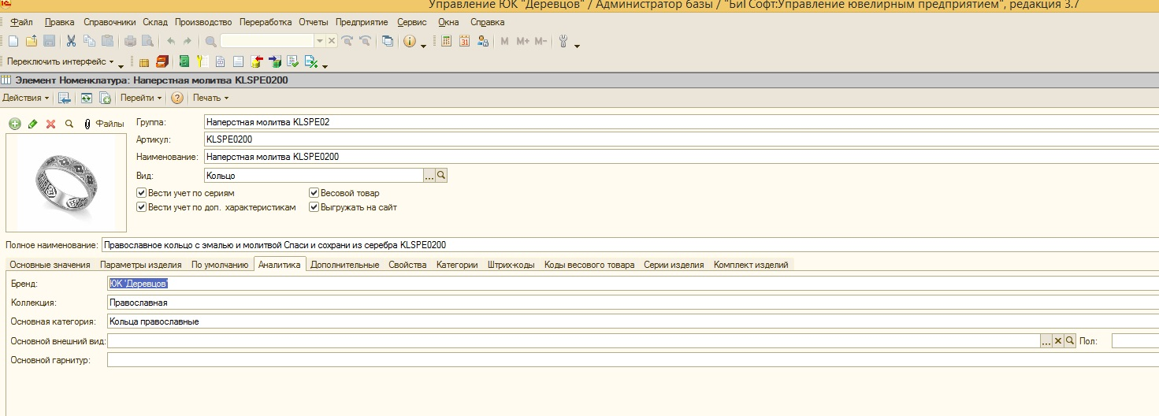
- Категория – заполняется равным значению в первом окне Товары
- Вид изделия – заполняется из соответствующего параметра «Вид» карточки товара
- SKU – заполняется из соответствующего параметра «Артикул» карточки товара
- Название товара – заполняется из соответствующего параметра «Наименование» карточки товара
- Количество – количество товара/опции на остатке, если 0 то 0
- Размер – Заполняется из характеристики товара (пример для колец 16, 16,5, 17)
- Цена РРЦ – заполняется цена по типу цен на данный товар/опцию соответствуют выбранному типу цен в поле выбор справа от ячейки. Логика заполнения при 0 количестве товара, если товар штучный, то цена просто берется, а если весовой, то цена рассчитывается по среднему весу из соответствующего параметра из карточки товара, если цены нет, то 0
- Цена Опт – по аналогии с Цена РРЦ
- Цена ИМ – по аналогии с Цена РРЦ
- Цена за работу – по аналогии с Цена РРЦ
- Цена за осн. Ед. РРЦ - цена за ед. продукции (шт./гр.) в соответствие с выбором типа цен
- Цена за осн. Ед. ОПТ - цена за ед. продукции (шт./гр.) в соответствие с выбором типа цен
- Вес – берется из характеристики серии данного изделия/опции
- Ср. вес – берется из соответствующий характеристики в карточке товара
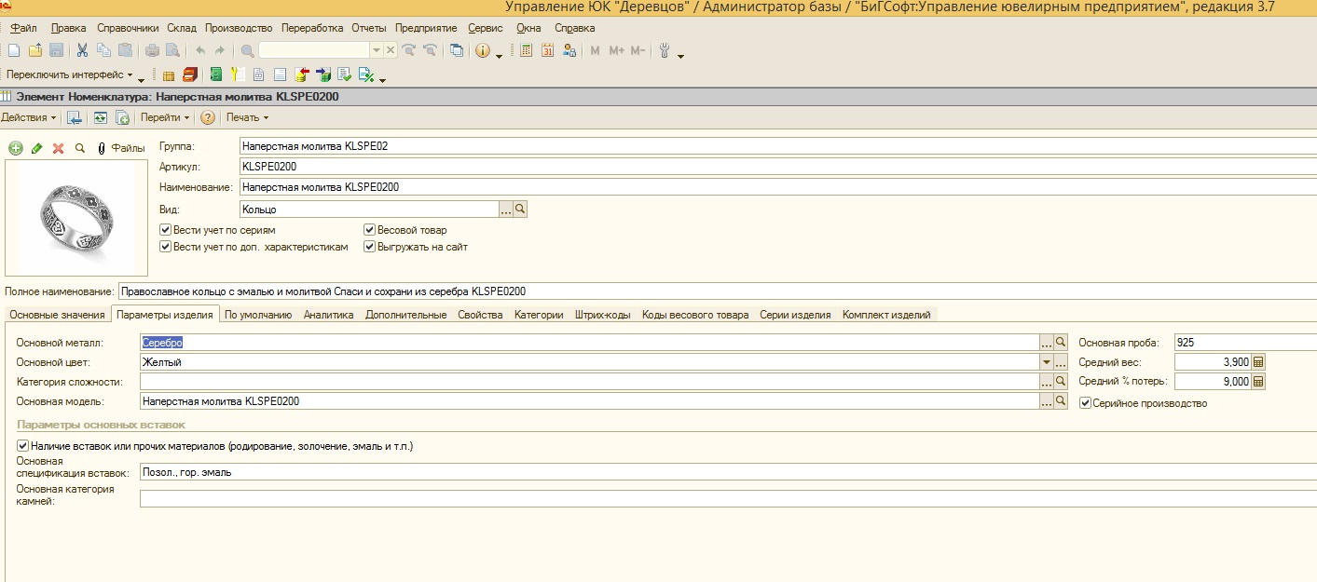
- Потери – берется из соответствующий характеристики в карточке товара
- Основной металл – берется из соответствующий характеристики в карточке товара
- Основная проба – берется из соответствующий характеристики в карточке товара
- Основной цвет металла – берется из соответствующий характеристики в карточке товара
- Производитель – характеристика «Бренд» в карточке товара
- Срок изготовления при 0 Розница – Берется из главной вкладки «Товары» для каждого изделия/группы
- Срок изготовления при 0 Опт – Берется из главной вкладки «Товары» для каждого изделия/группы
Фото 1/ Фото 2/ Фото 3/ Фото 4/ Фото 5 /Фото 6 – ячейки для выгрузки названия и пути фото изделий по порядковому номеру, если нет, то пусто. Путь задается на вкладке «Настройки» для Расширенной таблицы и Упрощенной отдельно. Пример: Путь указан как https://derevtsov.com/image, а название KLS01-1.jpg, то значение ячейки равно https://derevtsov.com/image/KLS01-1.jpg
Столбцы с 1 по 27 являются зарезервированными, все последующие столбцы добавляются динамически со значениями равными «Свойству» для каждого товара путем их выбора вручную:
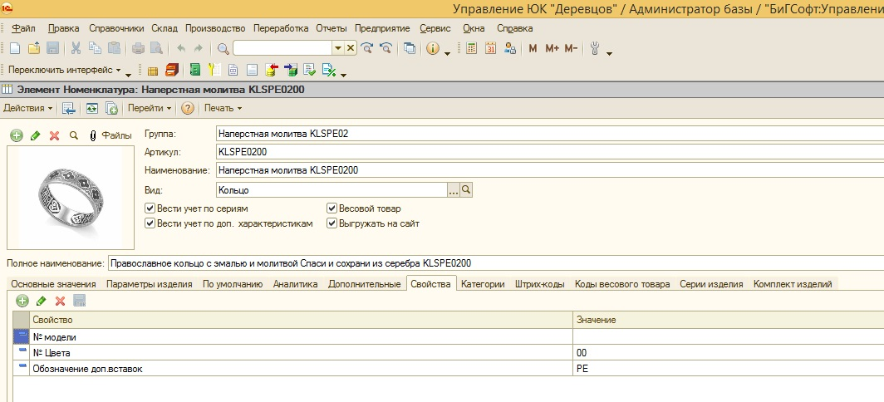
3. Упрощенная таблица
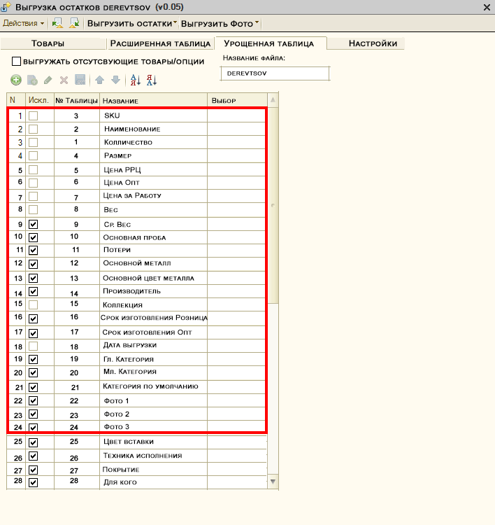
Данная вкладка повторяет значения по умолчанию предыдущей таблицы, за исключением отключенных товаров равных 0, другое название файла и отключенными некоторыми зарезервированными таблицами, а также всеми динамическими, но с возможностью их включения:
N | Искл. | № Таблицы | Название | Выбор
1 |  | 1 | Дата выгрузки
2 |  | 2 | Коллекция
3 |  | 3 | Категория
4 |  | 4 | Вид изделия
5 |  | 5 | SKU
6 |  | 6 | Название товара
7 |  | 7 | Количество
8 |  | 8 | Размер
9 |  | 9 | Цена РРЦ
10 |  | 10 | Цена Опт
11 |  | 11 | Цена ИМ
12 |  | 12 | Цена за работу
13 |  | 13 | Вес
14 | х | 14 | Ср. вес
15 | х | 15 | Потери
16 | х | 16 | Основной металл
17 | х | 17 | Основная проба
18 | х | 18 | Основной цвет металла
19 |  | 19 | Производитель
20 | х | 20 | Срок изготовления при 0 Розница
21 | х | 21 | Срок изготовления при 0 Опт
22 | х | 22 | Фото 1
23 | х | 23 | Фото 2
24 | х | 24 | Фото 3
25 | х | 25 | Фото 4
26 | х | 26 | Фото 5
27 | х | 27 | Фото 6
28 | х | 28 | Цвет вставки
29 | х | 29 | Техника исполнения
30 | х | 30 | Покрытие
31 | х | 31 | Для кого

Название файла по умолчанию - derevtsov
4. Настройка
- Данная вкладка содержит настройку выбора складов для выгрузки
- Выбор папки для сохранения файлов выгрузки, фотографий
- Возможность указать в каких форматах делать сохранение
. csv – CSV (разделители - запятые) «;» кодировка ANSI
. xml Таблица XML 2003 кодировка UTF-8 (без-BOM)
- Настройки 2 FTP (или динамический выбор как сделан в узле обмена), где есть выбор папки для сохранения файлов выгрузки и папки для фото тк подпапка для фото может находится по иерархии выше места хранения файлов выгрузки. FTP может использоваться один из 2 или вообще не использоваться.
